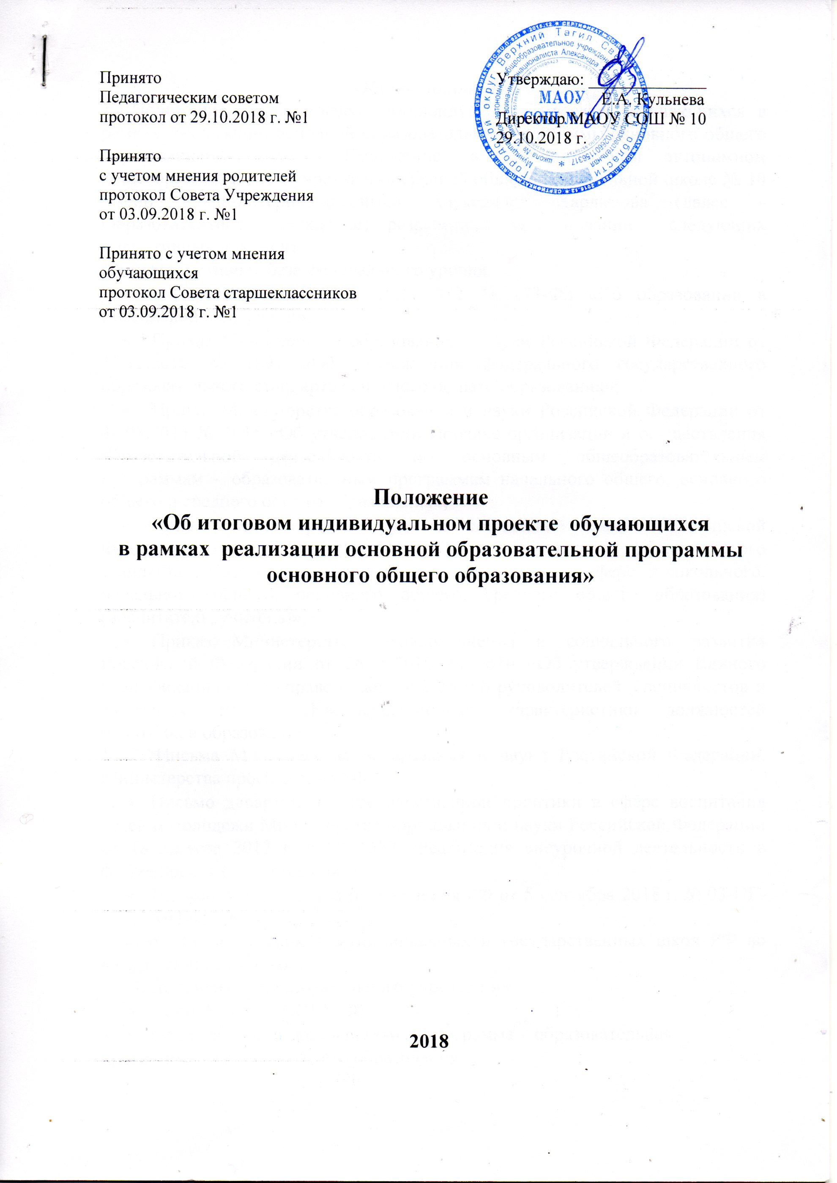
Принято  Педагогическим советом  протокол от 29.10.2018 г. №1  Принято  с учетом мнения родителей  протокол Совета Учреждения  от 03.09.2018 г. №1  Принято с учетом мнения  обучающихся  протокол Совета старшеклассников  от 03.09.2018 г. №1 | Утверждаю: ______________  Е.А. Кульнева  Директор МАОУ СОШ № 10  29.10.2018 г.

Положение
«Об итоговом индивидуальном проекте обучающихся
в рамках реализации основной образовательной программы основного общего образования»

2018
Общие положения
  - Положение «Об итоговом индивидуальном проекте обучающихся в рамках реализации основной образовательной программы основного общего образования» (далее – Положение) в Муниципальном автономном общеобразовательном учреждении средней общеобразовательной школе № 10 имени воина-интернационалитса Александра Харламова (далее – Образовательное учреждение) разработано на основании следующих нормативных документов:
1.1.1. Нормативная база федерального уровня:
- Федеральный закон от 29.12.2012 № 273-ФЗ «Об образовании в Российской Федерации»;
- Приказ Министерства образования и науки Российской Федерации от 17.12.2010 № 1897 «Об утверждении федерального государственного образовательного стандарта основного общего образования»;
- Приказ Министерства образования и науки Российской Федерации от 30.08.2013 № 1015 «Об утверждении Порядка организации и осуществления образовательной деятельности по основным общеобразовательным программам – образовательным программам начального общего, основного общего и среднего общего образования»;
- Приказ Министерства труда и социальной защиты Российской Федерации от 18.10.2013 № 544н «Об утверждении профессионального стандарта «Педагог (педагогическая деятельность в сфере дошкольного, начального общего, основного общего, среднего общего образования) (воспитатель, учитель)»;
- Приказ Министерства здравоохранения и социального развития Российской Федерации от 26.08.2010 № 761н «Об утверждении Единого квалификационного справочника должностей руководителей, специалистов и служащих, раздел «Квалификационные характеристики должностей работников образования».
1.1.2. Письма Министерства образования и науки Российской Федерации, Министерства просвещения РФ:
- Письмо департамента государственной политики в сфере воспитания детей и молодежи Министерства образования и науки Российской Федерации от 18 августа 2017 г. N 09-1672 «Реализация внеурочной деятельности в форме проектной деятельности»;
- Письмо Министерства просвещения РФ от 5 сентября 2018 г. № 03-ПГ-МП-42216
«Об участии учеников муниципальных и государственных школ РФ во внеурочной деятельности».
1.1.3. Документы Образовательного учреждения
- Устав МАОУ СОШ № 10;
- Основная общеобразовательная программа – образовательная программа основного общего образования.
  - Данное Положение регламентирует деятельность образовательного учреждения по организации работы над итоговым индивидуальным проектом (далее - ИИП) в связи с реализацией ОП ООО в соответствии с ФГОС ООО.
  - Организация работы над индивидуальными итоговыми проектами обучающихся основного общего образования может осуществляться через урочную, внеурочную деятельность и систему воспитательной работы,
  - Индивидуальный итоговый проект представляет собой учебный проект, выполняемый обучающимся в рамках одного или нескольких учебных предметов с целью продемонстрировать свои достижения в самостоятельном освоении содержания избранных областей знаний и/или видов деятельности и способность проектировать и осуществлять целесообразную и результативную деятельность (учебно-познавательную, конструкторскую, социальную, художественно-творческую, иную).
  - ИИП выполняется обучающимся в течение одного или нескольких учебных лет и должен быть представлен в виде завершенного учебного исследования или разработанного проекта.

- Цель и задачи итогового индивидуального проекта
  - Цель: продемонстрировать достижения обучающихся в самостоятельном освоении содержания избранных областей знаний и/или видов деятельности и способность проектировать и осуществлять целесообразную и результативную деятельность (учебно-познавательную, конструкторскую, социальную, художественно-творческую, иную).
  - Задачи:
- укреплять, совершенствовать и творчески развивать сложившуюся в школе систему проектной деятельности;
- расширять области тематического исследования в проектной деятельности;
- укреплять престиж участия в проектной деятельности, воспитывать сознательное, ответственное отношение к занятиям в проектно-образовательной сфере;
- обучать планированию собственной деятельности;
- формировать навык сбора и обработки информации, материалов, в том числе в сети Интернет;
- развивать умение анализировать;
- формировать и развивать умения составлять письменный отчёт о самостоятельной работе над индивидуальным итоговым проектом;
- формировать позитивное отношение к работе, активную жизненную позицию;
- формировать систему межпредметной интеграции и целостной картины мира.

3. Проект как форма итоговой аттестации обучающихся
на уровне основного общего образования
3.1. Индивидуальный итоговый проект должен быть выполнимым и соответствовать возрасту, способностям и возможностям обучающегося.
3.2. Тема индивидуального итогового проекта должна быть интересна для обучающегося и совпадать с зоной его ближайшего развития.
3.3. Индивидуальный итоговый проект может включать один из аспектов избранной проблемы, тем самым быть открытым для её дальнейшего изучения.
3.4.Индивидуальный итоговый проект должен иметь практическую направленность и быть востребованным, иметь возможность применения в той или иной сфере человеческой деятельности.
3.5 Индивидуальный итоговый проект является основным объектом оценки метапредметных результатов, полученных обучающимся в ходе освоения образовательных программ по учебным предметам.

4. Требования к организации работы над индивидуальным итоговым проектом
4.1 Общее руководство проектной деятельностью на уровне основного общего образования осуществляет заместитель директора по учебно-воспитательной работе.
4.2 Кураторами проектной деятельности обучающихся являются учителя, реализующие ФГОС основного общего образования, педагоги дополнительного образования, сотрудники иных организаций по профилю проекта (социальные партнёры).
4.3. Инициатором в выборе куратора проекта является обучающийся.
4.4. Куратор проекта назначается приказом директора.
4.5. Основными функциями куратора проекта являются
- определение темы и составление плана работы по индивидуальному проекту совместно с обучающимся;
- консультирование по вопросам содержания и последовательности выполнения всех этапов индивидуального итогового проекта;
- оказание помощи обучающемуся в подборе и анализе необходимой информации, оформлении результата и подготовки к защите;
- контроль хода выполнения проекта;
- мотивирование обучающегося на качественное выполнение работ по индивидуальному проекту.
4.6. Обучающиеся самостоятельно выбирают предметную область, в которой будет проходить работа над индивидуальным итоговым проектом.
4.7. Обучающиеся вместе с куратором выбирают тему, определяют результат (продукт) работы и её жанровые особенности, планируют деятельность.
4.8. Сроки защиты индивидуальных итоговых проектов утверждаются приказом директора.
4.9. К защите представляются
- Папка ИИП (первичные материалы, графики, таблицы)
- Паспорт ИИП
- Презентация
- Текст (план) публичного выступления
- Проектный продукт (реальное изделие, фото/видеоотчет).

- Требования к содержанию и направленности индивидуальных итоговых проектов
- Индивидуальный итоговый проект может быть по содержанию:
- монопредметный - относящийся к определённым областям знаний;
- метапредметный - относящийся к определённой области деятельности;
5.2 Виды проектов:

Информационные проекты
- Назначение: проект, целью которого является сбор, анализ и представление информации по какой-либо актуальной предметной/межпредметной или предпрофессиональной тематике.
- Проектные продукты: дайджесты, публикации, электронные и бумажные справочники, электронные страницы на сайте образовательной организации, экскурсии (в том числе интерактивные).
- Примеры проектов: «Булгаковские» улицы в городах; способы расчёта площадей фигур.
Игровые проекты
- Назначение: направлены на создание, конструирование или модернизацию игр (настольных, подвижных, спортивных, компьютерных) на основе предметного содержания.
- Проектные продукты: настольная или электронная игра, программное обеспечение, компьютерная анимация, конструкторы.
- Примеры проектов: развитие жизни на Земле (настольная игра); вооружение древних воинов (конструктор).
Ролевые проекты
- Назначение: реконструкция или проживание определённых ситуаций, имитирующих социальные или деловые отношения, осложняемые гипотетическими новыми ситуациями.
- Проектные продукты: модель системы школьного самоуправления, сценарий сюжетно-ролевой игры.
- Примеры проектов: школьный парламент; школьная газета («Школьный вестник», «Большая перемена», «Школьный меридиан», «Школьные времена» и т.п.).
Прикладные проекты
- Назначение: проект, имеющий на выходе конкретный продукт; проект, направленный на решение какой-либо проблемы, на практическое воплощение в жизнь какой-то идеи.
- Проектные продукты: учебное пособие, чертеж, модель, макет.
- Примеры проектов: учебное пособие «Виды кристаллов в природе»; макет школьной метеостанции.
Социальные проекты
- Назначение: проект, который направлен на повышение гражданской активности обучающихся и населения, и предполагающий сбор, анализ и представление информации по какой-нибудь актуальной социально значимой тематике.
- Проектные продукты: акции, сценарии волонтерских (благотворительных мероприятий).
- Примеры проектов: общешкольное мероприятие «Нет наркотикам!»; организация волонтёрской помощи ветеранам войны.
Учебно-исследовательские проекты
- Назначение: определение, изучение (поиск, наблюдение, систематизация) или решение обучающимися проблемы с заранее неизвестным решением в рамках одного или нескольких учебных предметов.
- Проектные продукты: учебно-исследовательская работа, аналитический отчет о проведенном исследовании.
- Примеры проектов: исследование магнитных свойств вещества; связь мифов Евразии, Востока и Америки с физическими представлениями о происхождении мира
Творческие проекты
- Назначение: проект, направленный на создание какого-то творческого продукта и предполагающий свободный, нестандартный подход к оформлению результатов работы.
- Проектные продукты: спектакль, игра, сказка, праздник (продукты представляются со сценариями), изделия декоративного или декоративно-прикладного искусства, видеоролик, выставка.
- Примеры проектов: инсценировка спектакля; художественная выставка.
Инженерные проекты
- Назначение: создание или усовершенствование принципов действия, схем, моделей, образцов технических конструкций, устройств, машин.
- Примеры проектов: реконструкция метательных машин Леонардо да Винчи.
5.3 Темы индивидуальных проектов разрабатывает образовательное учреждение. В ходе освоения ООП ООО обучающиеся выбирают тему проекта из числа предложенных, причем обучающийся может предложить свою тематику проекта в соответствии с индивидуальными интересами.
5.4 Результатом (продуктом) проектной деятельности может быть любая из следующих работ с учетом особенностей образовательного учреждения:

а) письменная работа (эссе, реферат, аналитические материалы, обзорные материалы, отчеты о проведенном учебном исследовании, стендовый доклад и др.);
б) художественная творческая работа (в области литературы, музыки, изобразительного искусства, экранных искусств), представленная в виде прозаического или стихотворного произведения, инсценировки, художественной декламации, исполнения музыкального произведения, компьютерной анимации и др.;
в) материальный объект, макет и др.;
г) программные продукты, мультимедийные продукты, видеоролики, видеофильмы, веб-сайт;
д) кейс решений, социальная акция и др.;
е) отчетные материалы по социальному проекту, которые могут иметь мультимедийные продукты и другие.
5.5 Продукт проектной деятельности должен обладать определенными потребительскими
качествами и позволять решить личностную или социально значимую проблему. Продукт
проектной деятельности должен иметь практическое применение, быть востребован в
жизни.
5.6 Этапы работы над индивидуальным итоговым проектом.
В процессе подготовки индивидуального итогового проекта можно выделить три главных этапа:
подготовительный
основной
презентационный (заключительный)
Подготовительный этап
- выбор темы
- выбор куратора проекта
- разработка плана реализации проекта
- описание ожидаемых результатов
Основной этап
- поиск и анализ необходимой литературы
- апробация метода исследования
- согласование с куратором рабочих материалов
- проведение исследования
- оформление работы
Заключительный этап
- редактирование и оформление текстовой части
- подготовка презентации проекта
- подготовка выступления
- защита проекта
5.7. Представление индивидуальных итоговых проектов может быть проведено в форме:
- компьютерной презентации с описанием продукта, демонстрации прибора, макета, конструкции (в том числе ЛЕГО), web-сайта или страницы,
- сценария, экскурсии, стендовых отчётов, фотоальбома, модели, сочинения, сборника
- творческих работ, видеофильма, карты, музыкального произведения, игры, деловой игры, бизнес-плана и т.д.;
- схемы, алгоритма, таблицы, пособия (в том числе на электронном носителе), сборника упражнений, практикума,
- реферата, включающего результаты эксперимента, опытов, решений и т.д.

6. Требования к оформлению индивидуального итогового проекта
6.1. Индивидуальный итоговый проект должен содержать:
паспорт проекта объёмом не более 4 машинописных страниц (формат А - 4, шрифт
Times New Roman, размер 14, интервал – 1, верхнее и нижнее поле – 2 см, правое – 3 см, левое –1,5 см, выравнивание по ширине, отступ -1.25), в котором выделены:
титульный лист, где указаны:
- полное наименование Образовательного учреждения,
- название проекта, автор и руководитель проекта, консультант;
- год его выполнения;
пояснительную записку, в которой указаны:
- цель и задачи проекта; идея проекта;
- краткое описание хода его выполнения и полученных результатов;
- соответствие результата деятельности планируемым результатам;
- список литературы и материально-технических ресурсов
6.2. Индивидуальный итоговый проект также включает краткий отзыв руководителя проекта (рецензия) и заказчика, если таковой был;
6.3. Приложения (графики, схемы, таблицы и т.д.) выносятся в отдельный блок.
6.4. Все страницы индивидуального итогового проекта (кроме титульного листа) нумеруются.
6.5. Ссылки оформляются в соответствии с образцом.
6.6. Каждый раздел начинается с новой страницы, заголовок раздела располагается по центру страницы, точка после заголовка не ставится.
6.7. Печатный материал дублируется на электронном носителе.
6.8. Для участия в конкурсах различного уровня руководитель работ организует оформление соответствующей документации, предусмотренной форматом конкурса.

7. Сроки и этапы выполнения индивидуального итогового проекта
7.1. Сроки подготовки и защиты индивидуального итогового проекта определяются регламентом: 7.2. Регламент работы над проектом:

№ | Этап | Срок | Содержание работы | Представление  результатов
1 | Подготовительный | Сентябрь | Выбор темы, выбор куратора проекта, разработка плана реализации проекта,  описание ожидаемых результатов. | План работы над проектом, описание ожидаемого результата.
2 | Основной | Октябрь, ноябрь | Поиск и анализ необходимой литературы,  апробация метода исследования, согласование с куратором рабочих материалов, проведение исследования,  оформление работы. | Оформленный паспорт проекта, материалы работы над проектом.
3 | Заключительный | Декабрь | Редактирование и оформление текстовой части, подготовка презентации проекта, подготовка выступления | Защита проекта

- Подведение итогов работы над индивидуальным итоговым проектом

8.1. Для защиты индивидуальных итоговых проектов в Образовательном учреждении создаётся экспертная комиссия.

8.2. Состав комиссии утверждается приказом директора.

8.3. Индивидуальный итоговый проект может быть представлен в рамках школьного конкурса проектных и исследовательских работ или на итоговой защите ИИП для обучающихся 9-ых классов.

 |  |  | 9. Требования к защите индивидуального итогового проекта
 | 9.1. Защита индивидуального итогового проекта является одной из обязательных
 | составляющих материалов системы внутришкольного мониторинга образовательных
 | достижений обучающихся.
 |  | 9.2. Учащиеся 9 классов защищают свой проект согласно утверждённому директором
 |  | расписанию.
 |  | 9.3. Публичная защита индивидуального итогового проекта проводится в устной форме с
 |  | обязательной демонстрацией фрагментов проекта или презентации и не должна
 | превышать 5 минут, количество слайдов в презентации – не более 10.
 | 9.4. После завершения выступления ученик должен ответить на вопросы комиссии (если
 | таковые возникли).
 | 9.5. Публичное представление индивидуального итогового проекта обучающегося должно
 |  |  | содержать:
 |  |  | • | обоснование выбранной темы, доказательства её актуальности;
 |  |  | • цели и задачи проекта и степень их выполнения;
 |  |  | • обязательное указание на степень самостоятельности проделанной работы;
 |  |  | • описание возможностей применения продукта на практике в разных сферах
 |  |  |  | деятельности;
 |  |  |  | также учитывается:
 |  |  | • эмоциональное воздействие на слушателей,
 |  |  | • | правильность речи, артистичность,
 |  |  | • умение реагировать на вопросы, аргументируя свой ответ,
 |  |  | • | оформление проекта.
10.Критерии оценки индивидуальных итоговых проектов

10.1. Индивидуальный итоговый проект оценивается по критериям:

№ | Критерий оценивания | Баллы (от 0 до 2)
1. | Обоснование актуальности темы проекта
2. | Полнота раскрытия темы
3. | Творческий подход к работе
4. | Использование источников
5. | Выбор способов и методов реализации проекта (исследования)
6. | Качество проведенного проекта (исследования)
7. | Практическая направленность и социальная значимость результатов проекта (исследования)
8. | Качество представления проекта
9. | Качество оформления работы
10. | Продукт проекта (исследования)
Итоговая оценка по 20-балльной шкале:
Итоговая оценка по 5-балльной шкале:

Баллы:
0 – ниже среднего уровня
1 – средний уровень
2– выше среднего уровня

Итоговая оценка:
«5» (отлично) - высокий уровень – 18 - 20 баллов
«4» (хорошо) –повышенный уровень – 15 - 17 баллов
«3» (удовлетворительно) - базовый уровень -10 - 14 баллов
«2» (неудовлетворительно) – менее 10 баллов

11.Обязанности и ответственность сторон за нарушение установленных норм
11.1. Руководитель индивидуального итогового проекта обучающегося работы обязан:
- Обеспечить постоянный контроль за ходом и выполнением индивидуального
итогового проекта,
- Оказывать консультационную поддержку обучающемуся;

- Оказывать помощь при оформлении и подготовке к защите индивидуального
- итогового проекта;

- Обеспечить доступ к информационным и иным ресурсам, имеющимся в школе.

11.2. Обучающийся обязан:
- соблюдать сроки выполнения индивидуального итогового проекта;
- соблюдать требования к оформлению проекта и к его защите;
- представлять письменный вариант защиты проекта педагогу или руководителю для проверки за 2 недели до его защиты.

11.3. В случае невыполнения требований настоящего Положения обучающийся считается не достигшим метапредметных планируемых результатов освоения ООП ООО согласно Порядку проведения государственной итоговой аттестации по образовательным программам основного общего образования.
12.Порядок вступления в силу локального акта

12.1. Настоящее Положение обсуждается и принимается педагогическим советом Образовательного учреждения и утверждается приказом директора Образовательного учреждения.

12.2. Положение публикуется на сайте Образовательного учреждения.
ПРИЛОЖЕНИЕ № 1

ПАСПОРТ ИНДИВИДУАЛЬНОГО ИТОГОВОГО ПРОЕКТА

«________________________________________________________»
Название проекта

Выполнил: _________________________________________________________________
Ф.И.О.
Обучающийся(щаяся) _______ класса
Куратор:_________________________________________________________ Ф.И.О., должность

Учебный предмет
(указать предмет (-ы), в рамках
которого(ых) выполняется проект)
Вид проекта (игровой, прикладной,
ролевой, творческий, социальный,
информационный, исследовательский)
Цель проекта
(чего хотим достичь, какой результат
получить?)

Аннотация
(Актуальность, значимость проекта)

Этапы реализации проекта
(план с указанием этапов
(подготовительный, практический,
рефлексивный) и сроков)

Ожидаемые результаты
(что получится в результате
решения задач проекта, какой
продукт создан)

Период работы над проектом:_____________________

